REPUBLIQUE ALGERIENNE DEMOCRATIQUE ET POPULAIRE
MINISTERE DE LA FORMATION ET DE L'ENSEIGNEMENT PROFESSIONNELS
Institut National Spécialisé de la Formation Professionnelle en Audiovisuel
Echahid Ahmed Mehdi — Ouled Fayet
Mémoire De Fin De Formation Pour L'obtention Du Diplôme De
Technicien Supérieur En Informatique
Option : DEVELOPPEMENT WEB ET MOBILE
Thème :
Conception Et Réalisation D'une Plateforme Web
De Gestion Automatisée Des Missions Et Déplacements
Professionnels Au Profit D'Algérie Télécom
« AT Réservations »
Organisme d'accueil : Algérie Télécom — Division des Systèmes d'Information
Réalisé par : [À COMPLÉTER — Nom et Prénom]
Suivi par : [À COMPLÉTER — Encadreur pédagogique, INSFP AV]
Encadreur professionnel : [À COMPLÉTER — Nom, Poste, DSI / Algérie Télécom]
Promotion : Avril 2026

Remerciements
Nous tenons à exprimer notre gratitude envers toutes les personnes qui ont contribué, de près ou de loin, à la réalisation de ce projet. Leur soutien et leurs encouragements ont été précieux tout au long de cette aventure.
Un merci particulier à nos familles pour leur soutien indéfectible et leurs encouragements constants. Leur confiance en nos capacités a été une source de motivation inestimable.
Nous remercions notre encadreur pédagogique [À COMPLÉTER] pour ses précieux conseils, sa disponibilité et son suivi tout au long de ce projet, ainsi que notre encadreur professionnel au sein d'Algérie Télécom [À COMPLÉTER] pour nous avoir accueillis au sein de la Division des Systèmes d'Information.
Enfin, nous souhaitons remercier toutes les personnes qui, par leurs contributions directes ou indirectes, ont rendu ce travail possible.
[À COMPLÉTER — Prénom et Nom]

Dédicaces
[À COMPLÉTER ]

Liste des Abréviations
ACTEL : Agence Commerciale de Télécommunication
AD : Active Directory
API : Application Programming Interface
AT : Algérie Télécom
ARPT : Autorité de Régulation de la Poste et des Télécommunications
CMP : Centre de Maintenance et Production
CNPE : Conseil National aux Participations de l'État
CSS : Cascading Style Sheets
DML : Direction des Moyens Logistiques
DOT : Direction Opérationnelle des Télécommunications
DSI : Division des Systèmes d'Information
HTML : HyperText Markup Language
HTTP : HyperText Transfer Protocol
INSFP AV : Institut National Spécialisé de la Formation Professionnelle en Audiovisuel
JSON : JavaScript Object Notation
LDAP : Lightweight Directory Access Protocol
MVC : Modèle-Vue-Contrôleur
MySQL : My Structured Query Language
PDG : Président Directeur Général
PHP : Hypertext Preprocessor
RBAC : Role-Based Access Control
REST : Representational State Transfer
Dart : Langage de programmation de Flutter
SGBD : Système de Gestion de Bases de Données
SMTP : Simple Mail Transfer Protocol
SPA : Société Par Actions
SQL : Structured Query Language
TS : Technicien Supérieur
UML : Unified Modeling Language
URL : Uniform Resource Locator

Introduction Générale
Depuis toujours, les organisations cherchent à améliorer leurs méthodes de gestion et de suivi des activités afin de garantir un fonctionnement efficace et fiable. Au fil du temps, les outils utilisés pour gérer les informations et coordonner les opérations ont considérablement évolué, passant des registres papier et des méthodes manuelles à des systèmes informatiques modernes capables de traiter et de stocker de grandes quantités de données.
Avec l'essor des technologies de l'information et de la communication, les entreprises disposent aujourd'hui de solutions numériques qui facilitent la gestion de leurs activités quotidiennes. Les applications web et mobiles jouent un rôle particulièrement important dans cette transformation digitale, en permettant un accès rapide et sécurisé aux informations, tout en offrant la possibilité d'automatiser plusieurs processus de gestion. Ces outils contribuent ainsi à améliorer la productivité, la traçabilité des opérations et la prise de décision au sein des organisations.
C'est dans cette perspective que s'inscrit notre projet au sein d'Algérie Télécom, qui souhaite moderniser la gestion de ses missions et déplacements professionnels à travers la mise en place d'une plateforme web centralisée, accompagnée d'une application mobile complémentaire. L'objectif est de disposer d'une solution numérique permettant de remplacer intégralement le circuit manuel, d'améliorer la traçabilité des demandes et d'offrir une meilleure visibilité sur les activités de déplacement de l'ensemble du personnel.
Afin de répondre à ce besoin, notre projet consiste à concevoir et réaliser une application web dédiée à la gestion des missions et déplacements professionnels au sein d'Algérie Télécom, intitulée « AT Réservations ». Cette application permettra aux demandeurs et assistantes de soumettre leurs demandes en ligne, aux directeurs de les approuver selon le circuit hiérarchique officiel, aux agents de la Direction des Moyens Logistiques (DML) d'assurer la prise en charge logistique, et aux administrateurs de superviser l'ensemble du processus à travers un tableau de bord analytique. L'authentification s'effectue via Active Directory pour s'intégrer aux comptes professionnels existants, et l'application est complétée par une version mobile Flutter (Dart) pour les utilisateurs nomades.
La réalisation de ce projet nous amène à nous poser la problématique suivante :
Comment concevoir et réaliser une application web et mobile au profit d'Algérie Télécom, en atteignant les objectifs assignés et en respectant les contraintes posées ?
Pour répondre à cette problématique, nous avons structuré notre mémoire en quatre chapitres. Le premier chapitre, intitulé « Étude préalable », présente l'organisme d'accueil Algérie Télécom ainsi que le contexte général du projet. Il décrit également la présentation du sujet, la problématique, les objectifs, les contraintes et le public visé.
Le deuxième chapitre, intitulé « Analyse et spécification des besoins », est consacré à l'identification des besoins fonctionnels et non fonctionnels du système, ainsi qu'aux diagrammes UML décrivant le fonctionnement de l'application.
Le troisième chapitre, intitulé « Conception de l'application », présente la conception globale du système, notamment la charte graphique, les maquettes de l'interface utilisateur et le modèle de données.
Le quatrième chapitre, intitulé « Réalisation », décrit les différentes étapes du développement, les technologies utilisées et les tests effectués.
Enfin, nous terminerons ce mémoire par une conclusion générale présentant le bilan du projet ainsi que les perspectives d'amélioration.

CHAPITRE I
Étude Préalable

I.1. Présentation de l'organisme d'accueil

I.1.1. Présentation d'Algérie Télécom
Algérie Télécom est une société par actions (SPA) à capitaux publics, leader sur le marché algérien des télécommunications, qui connaît une forte croissance. Elle offre une gamme complète de services de voix et de données aux clients résidentiels et professionnels, et opère sur le marché des réseaux et services de communications électroniques.
Sa naissance a été consacrée par la loi n° 2000/03 du 5 août 2000, fixant les règles générales relatives à la poste et aux télécommunications. Cette loi a été suivie des résolutions du Conseil National aux Participations de l'État (CNPE) du 1er mars 2001, portant création d'une Entreprise Publique Économique dénommée « Algérie Télécom ».
Elle est régie par cette loi qui lui confère le statut d'une entreprise publique économique sous la forme juridique d'une société par actions (SPA), au capital social de 115 000 000 000 DA (cent quinze milliards de dinars), inscrite au registre du commerce le 11 mai 2002 sous le numéro 02B 0018083.
Entrée officiellement en activité à partir du 1er janvier 2003, elle s'est engagée dans le monde des Technologies de l'Information et de la Communication avec trois objectifs fondateurs : la rentabilité, l'efficacité et la qualité de service.
( https://fr.wikipedia.org/wiki/Alg%C3%A9rie_T%C3%A9l%C3%A9com)

I.1.2. Fiche technique d'Algérie Télécom
Nom de l'entreprise | Algérie Télécom
Date de création | 2003 (entrée en activité officielle)
Statut juridique | SPA — Société par Actions à capitaux publics
Capital social | 115 000 000 000 DA (cent quinze milliards de dinars)
N° Registre commerce | 02B 0018083
Siège social | Route Nationale N°05, Cinq Maisons, Mohammadia — Alger
Secteur d'activité | Réseaux et services de communications électroniques
Présence nationale | 60 DOT — 146 ACTEL sur l'ensemble du territoire
Site web | www.algerietelecom.dz
Tableau N°1 : Fiche technique d'Algérie Télécom

I.1.3. Missions et objectifs d'Algérie Télécom

I.1.3.1. Activité principale
Fournir des services de télécommunication permettant le transport et l'échange de la voix, de messages écrits, de données numériques et d'informations audiovisuelles. Développer, exploiter et gérer les réseaux publics et privés de télécommunications ; établir, exploiter et gérer les interconnexions avec tous les opérateurs des réseaux.

I.1.3.2. Objectifs stratégiques
Algérie Télécom est engagée dans le monde des technologies de l'information et de la communication avec les objectifs suivants :
- Accroître l'offre de services téléphoniques et faciliter l'accès aux services des télécommunications au plus grand nombre d'usagers, en particulier en zones rurales.
- Accroître la qualité des services offerts et la gamme des prestations rendues, et rendre plus compétitifs les services de télécommunications.
- Développer un réseau national de télécommunication fiable et connecté aux autoroutes de l'information.
- Acquérir de nouvelles parts de marché et devenir un opérateur multimédia.
- Mettre en place de nouvelles procédures en matière de ressources humaines et de systèmes d'information.

I.1.4. Organisation générale d'Algérie Télécom
Algérie Télécom est organisée en Divisions, Directions Centrales, et 60 Directions Opérationnelles des Télécommunications (DOT) distribuées sur tout le territoire national, dont trois à Alger. Chaque DOT comprend plusieurs ACTEL (Agences Commerciales de Télécommunication) et CMP (Centres de Maintenance et Production).
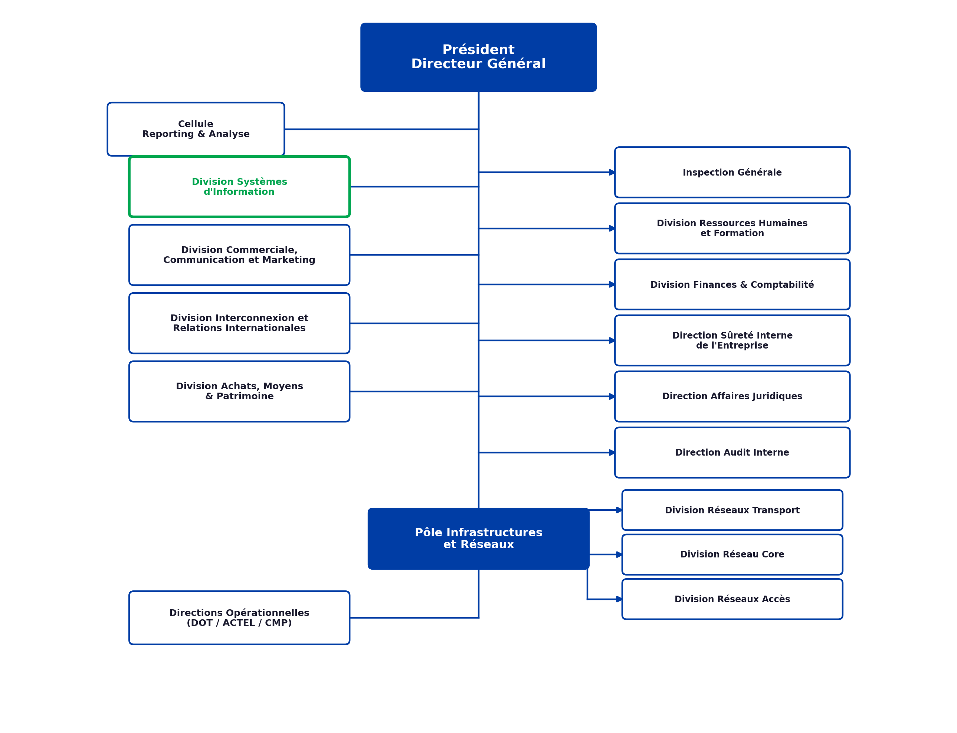
Figure N°1 : Organigramme général d'Algérie Télécom

I.1.5. Présentation de la structure d'accueil : la Division des Systèmes d'Information (DSI)
Notre stage a été effectué au sein de la Division des Systèmes d'Information (DSI) d'Algérie Télécom. La DSI est une division de services informatiques qui a pour mission de fournir à l'entreprise des systèmes d'information de pointe, couvrant l'ensemble de ses activités. Elle joue un rôle transversal et stratégique en étant l'interlocuteur informatique de toutes les autres divisions et directions.

I.1.5.1. Missions de la DSI
La Division des Systèmes d'Information a pour missions principales :
- Faire évoluer et maintenir l'infrastructure informatique interne de l'entreprise.
- Veiller à la pérennité des applications de gestion et à leur intégration dans le système d'information global.
- Assurer le support technique aux utilisateurs des systèmes d'information sur l'ensemble du territoire national.
- Gérer et maintenir le tissu informationnel de l'entreprise : archivage, bases de données, portails intranet et documents techniques.
- Proposer des solutions et services innovants dans le domaine des systèmes d'information pour les clients internes.
- Constituer et animer un pôle de compétences dans les systèmes d'information.
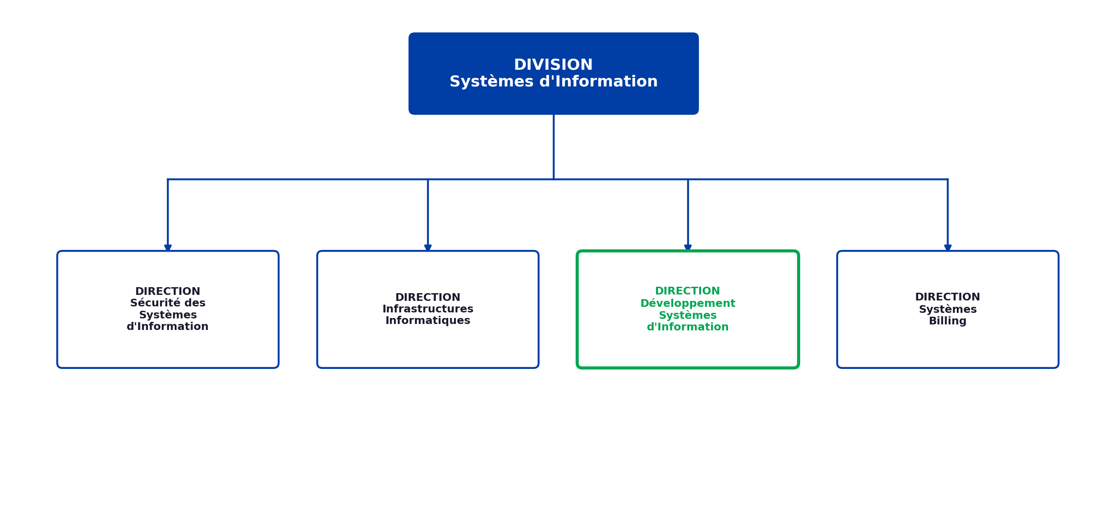
Figure N°2 : Organigramme de la Division des Systèmes d'Information (DSI)

I.2. Présentation du sujet
La plateforme « AT Réservations » est un système de gestion des missions et déplacements professionnels destiné au personnel d'Algérie Télécom. Elle consiste en une solution informatique complète, composée d'une application web et d'une application mobile, ayant pour objectif d'assurer une gestion centralisée, sécurisée et efficace de l'ensemble du processus de demande, de validation, de traitement logistique et de suivi des missions professionnelles.
L'application web constitue le cœur du système et permet aux demandeurs et aux assistantes de créer et soumettre les demandes de mission, aux directeurs hiérarchiques de les approuver ou rejeter, aux agents de la Direction des Moyens Logistiques (DML) d'assurer la prise en charge logistique post-validation (hôtels en convention, parc véhicules, bons de transport), et aux administrateurs de superviser l'ensemble des opérations. L'application offre également des fonctionnalités de messagerie interne, de notifications email automatiques, de génération de rapports détaillés et de contrôle des accès selon les rôles des utilisateurs.
L'application mobile, développée en Flutter, complète la solution web en permettant aux utilisateurs nomades — notamment les directeurs et les agents en déplacement — d'accéder à l'essentiel des fonctionnalités depuis leurs terminaux mobiles : consultation des missions, validations, notifications push et suivi en temps réel des statuts.
L'authentification s'appuie sur Active Directory pour s'intégrer aux comptes professionnels existants d'Algérie Télécom, avec un mécanisme de repli (fallback) sur la base de données en cas d'indisponibilité du serveur LDAP. La traçabilité complète des actions est assurée par un système d'audit logs consultable par l'administrateur.
Grâce à cette solution centralisée, Algérie Télécom disposera d'un système moderne permettant d'améliorer la traçabilité des demandes, d'assurer la conformité du circuit de validation hiérarchique, d'optimiser la gestion administrative et logistique des missions, tout en renforçant la communication entre les différents niveaux de l'entreprise.

I.3. Problématique
Face aux difficultés de gestion des missions professionnelles auxquelles Algérie Télécom est confrontée, telles que l'utilisation de formulaires papier, le manque de centralisation des données, l'absence de visibilité en temps réel sur l'état des demandes, l'insuffisance des mécanismes de traçabilité, la lenteur des circuits de validation manuels et la difficulté de coordination entre les services logistiques et les demandeurs, il devient nécessaire de moderniser et d'optimiser le système de gestion actuel.
Ces contraintes engendrent des lenteurs dans le traitement des demandes, des risques élevés de perte de documents, une difficulté dans le suivi administratif des missions, ainsi qu'un manque de coordination dans la prise en charge logistique (réservations d'hôtels, affectation de véhicules), affectant ainsi l'efficacité globale du fonctionnement de l'entreprise.c ‘est dans ce contexte que nous avons proposer de leur crer un site web et une application web et mobile afin de leur facilité le travail.
D'où notre problématique :
« Comment concevoir et réaliser une application web et mobile au profit d'Algérie Télécom, en atteignant les objectifs assignés et en respectant les contraintes posées ? »

I.4. Les objectifs

I.4.1. Objectifs généraux
Nous devons concevoir et développer une application web et mobile pour la gestion des missions et déplacements professionnels d'Algérie Télécom, adaptée aux besoins de l'entreprise, tout en répondant aux objectifs suivants :
- Mettre en œuvre un système de gestion centralisée des demandes de missions et déplacements professionnels.
- Permettre la gestion automatisée du circuit de validation hiérarchique (Demandeur ou Assistante → Directeur → Agent DML).
- Mettre en place un système d'authentification sécurisé basé sur les rôles, intégré à Active Directory avec fallback base de données.
- Assurer la prise en charge logistique post-validation par la Direction des Moyens Logistiques (gestion des conventions hôtelières, du parc véhicules et des bons de transport).
- Assurer le suivi en temps réel de l'état des demandes et des missions en cours.
- Mettre en œuvre un système de notifications automatiques par email à chaque étape du processus.
- Mettre à disposition une application mobile Flutter pour les utilisateurs nomades.
- Garantir une traçabilité complète des actions des utilisateurs via un journal d'audit.
- Permettre la génération de rapports et statistiques pour les décideurs.

I.4.2. Objectifs par espace utilisateur
Espace Administrateur :
L'administrateur est le gestionnaire principal du système. Il dispose d'un accès complet à toutes les fonctionnalités de la plateforme. Il peut :
- Créer, modifier, activer et désactiver les comptes utilisateurs de tous les agents.
- Attribuer et modifier les rôles de chaque utilisateur (administrateur, directeur, assistante, demandeur, agent DML).
- Consulter l'ensemble des demandes de missions, quel que soit leur statut.
- Superviser le tableau de bord global avec les statistiques de toutes les directions.
- Gérer les hôtels en convention (création, modification, suspension des conventions).
- Gérer le parc véhicules (ajout, modification, statut maintenance).
- Gérer les prestataires et les budgets par direction.
- Exporter des rapports complets au format PDF et Excel.
- Consulter l'historique complet de toutes les actions effectuées dans l'application (audit logs).
- Envoyer des messages internes à tous les utilisateurs.
Ce que l'administrateur ne fait pas : il ne crée pas de demandes de mission au nom des agents et il n'effectue pas le traitement logistique (ces processus appartiennent respectivement au demandeur/assistante et à l'agent DML).

Espace Directeur :
Le directeur est le responsable hiérarchique désigné comme validateur principal des demandes de mission. Il peut :
- Consulter la liste des demandes de missions en attente de sa validation.
- Approuver une demande de mission et faire avancer le circuit vers la prise en charge logistique.
- Rejeter une demande avec un motif obligatoire communiqué automatiquement au demandeur par email.
- Demander une modification ou un complément d'information au demandeur.
- Consulter l'historique de toutes ses décisions de validation.
- Consulter le tableau de bord de son périmètre (missions de sa direction).
- Exporter des rapports concernant les missions de son périmètre.
- Envoyer et recevoir des messages internes liés aux demandes en cours.
Ce que le directeur ne peut pas faire : il ne peut pas créer de demandes, ni modifier les comptes utilisateurs, ni effectuer le traitement logistique.
Espace Assistante :
L'assistante est une collaboratrice administrative habilitée à initier des demandes de mission au nom d'un demandeur, ou à compléter une demande partiellement remplie par celui-ci. Elle peut :
- Créer une mission au nom d'un demandeur en sélectionnant l'agent concerné.
- Compléter une mission partiellement remplie par le demandeur (informations complémentaires, pièces justificatives).
- Consulter les missions de son périmètre.
- Suivre l'état d'avancement des missions qu'elle a initiées.
- Joindre les pièces justificatives nécessaires.
- Recevoir des notifications email aux changements de statut.
- Envoyer et recevoir des messages internes.
Ce que l'assistante ne peut pas faire : elle ne peut pas valider de demandes, ni gérer les comptes utilisateurs, ni effectuer le traitement logistique.

Espace Demandeur :
Le demandeur est tout agent d'Algérie Télécom habilité à initier une demande de mission ou de déplacement professionnel. Il peut :
- Créer une nouvelle demande de mission en remplissant le formulaire complet (destination, dates, type de mission, motif).
- Enregistrer une demande en brouillon pour la compléter ultérieurement.
- Soumettre sa demande au circuit de validation hiérarchique.
- Joindre les pièces justificatives nécessaires (ordre de mission, autorisation, etc.).
- Consulter l'état d'avancement de toutes ses demandes en temps réel.
- Modifier ou corriger une demande renvoyée par le directeur pour modification.
- Consulter l'historique complet de ses demandes et de leurs validations.
- Recevoir des notifications email automatiques à chaque changement de statut.
- Envoyer et recevoir des messages internes liés à ses demandes.
Ce que le demandeur ne peut pas faire : il ne peut pas valider des demandes, ni accéder aux demandes d'autres agents, ni gérer les comptes utilisateurs, ni effectuer le traitement logistique.
Espace Agent DML :
L'agent de la Direction des Moyens Logistiques (DML) est responsable de la prise en charge logistique des missions après leur validation par le directeur. Il peut :
- Consulter la liste des missions validées en attente de traitement logistique.
- Affecter un hôtel en convention à une mission selon la destination et les tarifs.
- Renseigner un hôtel libre (hors convention) si aucune convention n'est applicable.
- Affecter un véhicule de service disponible parmi le parc d'Algérie Télécom.
- Émettre un bon de transport et renseigner son numéro.
- Marquer la logistique d'une mission comme « OK », ce qui notifie automatiquement le demandeur.
- Consulter le tableau de bord DML (missions traitées, hôtels conventions actifs, véhicules disponibles).
Ce que l'agent DML ne peut pas faire : il ne peut pas créer ou valider de demandes de mission, ni gérer les comptes utilisateurs, ni modifier les conventions hôtelières (cette gestion appartient à l'administrateur).

I.5. Les contraintes

I.5.1. Contraintes techniques
- L'application web doit être entièrement accessible via un navigateur web standard, sans nécessiter l'installation d'un logiciel client spécifique sur les postes de travail.
- L'application web doit être compatible avec les navigateurs suivants : Mozilla Firefox, Google Chrome, Microsoft Edge.
- L'application mobile doit être développée en Flutter (compatibilité Android et iOS).
- Le déploiement est prévu sur l'infrastructure serveur interne d'Algérie Télécom (Intranet).
- La base de données doit être hébergée sur un serveur MySQL accessible localement.
- L'authentification doit être intégrée à Active Directory (LDAP) avec un mécanisme de fallback sur la base de données.
- Les notifications email doivent être envoyées via un serveur SMTP authentifié.

I.5.2. Contraintes fonctionnelles
- Le circuit de validation doit impérativement respecter la structure hiérarchique officielle d'Algérie Télécom.
- Seuls le demandeur et l'assistante peuvent créer des demandes de mission.
- Seul le directeur peut valider ou rejeter une demande de mission.
- Seul l'agent DML peut effectuer le traitement logistique post-validation.
- L'administrateur n'a pas accès à l'application mobile (gestion exclusivement sur web).
- Toutes les actions critiques doivent être enregistrées dans le journal d'audit pour assurer la traçabilité.
- Aucun module de paiement en ligne n'est requis (exclu du cahier des charges).
- L'application doit fonctionner en mode entièrement opérationnel lors de la soutenance (aucun mode démonstration fictif).

I.5.3. Contraintes de sécurité
- Mise en place d'un système d'authentification sécurisé via Active Directory (LDAP) et chiffrement des données pour protéger les informations sensibles.
- Gestion des rôles et permissions (RBAC — Role-Based Access Control) garantissant qu'aucun utilisateur n'accède à des données dépassant ses attributions.
- Les mots de passe stockés en base de données (fallback) doivent l'être sous forme hachée (bcrypt).
- Les tokens d'API (Laravel Sanctum) doivent être révocables et invalidés à la déconnexion.
- Traçabilité complète : toutes les actions des utilisateurs (login, création, validation, rejet, traitement DML) sont enregistrées dans un journal d'audit consultable par l'administrateur.
- Respecter la charte graphique de l'entreprise (couleurs AT : #00A650 vert et #003DA5 bleu).

I.6. Le public visé
L'application « AT Réservations » est destinée à un usage exclusivement interne au sein d'Algérie Télécom. Elle s'adresse aux cinq catégories d'utilisateurs suivantes :
- Les agents et employés d'Algérie Télécom (profil Demandeur) : toute personne habilitée à initier une demande de mission ou de déplacement professionnel, quelle que soit sa direction d'appartenance.
- Les responsables hiérarchiques (profil Directeur) : les supérieurs hiérarchiques désignés comme validateurs dans le circuit d'approbation.
- Les collaboratrices administratives (profil Assistante) : habilitées à initier des demandes au nom d'un demandeur ou à compléter des demandes partielles.
- Les agents de la Direction des Moyens Logistiques (profil Agent DML) : chargés du traitement logistique post-validation (affectation hôtels, véhicules, bons de transport).
- Les agents de la Division des Systèmes d'Information (profil Administrateur) : chargés de la gestion des comptes utilisateurs, des paramètres applicatifs, du parc logistique (conventions hôtelières, véhicules), et de la supervision globale du système.

CHAPITRE II
Analyse et Spécification des Besoins

II.1. Concepts théoriques

II.1.1. Définition d'une application web
Une application web est un logiciel qui s'exécute dans un navigateur web. Contrairement aux applications de bureau, elle ne nécessite aucune installation sur le poste client et est accessible depuis n'importe quel appareil connecté. Elle repose sur une architecture client-serveur : le frontend communique avec le backend via des requêtes HTTP.

II.1.2. Définition d'une application mobile
Une application mobile est un logiciel conçu pour fonctionner sur des terminaux mobiles (smartphones, tablettes). Dans notre projet, l'application mobile est développée avec Flutter, le framework de Google qui permet de produire des applications natives Android et iOS à partir d'une base de code unique écrite en langage Dart. Elle communique avec le même backend Laravel que l'application web via une API REST sécurisée.

II.1.3. Le langage UML
Le Langage de Modélisation Unifié (UML) est un langage graphique standardisé utilisé pour visualiser, spécifier et documenter les systèmes logiciels. Il propose différents types de diagrammes adaptés à chaque aspect du système.

II.1.4. Relations dans les diagrammes de cas d'utilisation
Les diagrammes de cas d'utilisation utilisent deux relations importantes :
- La relation <<include>> (pointillés avec flèche) : un cas d'utilisation inclut obligatoirement un autre. Exemple : « Créer mission » inclut « S'authentifier » — impossible de créer sans être connecté.
- La relation <<extend>> (pointillés avec flèche) : un cas étend optionnellement un autre. Exemple : « Refuser avec motif » étend « Valider une mission » — le refus est une extension possible du processus de validation.

II.2. Besoins fonctionnels
Les besoins fonctionnels identifiés pour la plateforme AT Réservations couvrent l'ensemble des fonctionnalités requises pour répondre à la problématique posée. Ils sont organisés autour de six axes majeurs :

II.2.1. Gestion des authentifications
- Authentification via Active Directory (LDAP) avec les comptes professionnels Algérie Télécom.
- Mécanisme de fallback sur l'authentification base de données (bcrypt) en cas d'indisponibilité du serveur LDAP.
- Gestion des sessions par tokens via Laravel Sanctum.
- Déconnexion sécurisée avec révocation immédiate du token.

II.2.2. Gestion des missions
- Création de mission par un demandeur ou par une assistante au nom d'un demandeur.
- Enregistrement de brouillons et reprise ultérieure.
- Soumission au circuit de validation hiérarchique.
- Validation, rejet motivé ou demande de modification par le directeur.
- Joindre des pièces justificatives (PDF, images).
- Suivi en temps réel de l'état d'avancement.

II.2.3. Traitement logistique (Direction des Moyens Logistiques)
- Consultation des missions validées en attente de traitement DML.
- Affectation d'un hôtel en convention ou renseignement d'un hôtel libre.
- Affectation d'un véhicule de service disponible.
- Émission d'un bon de transport.
- Marquage de la logistique comme « OK » avec notification automatique au demandeur.

II.2.4. Notifications et traçabilité
- Notifications email automatiques (mission soumise, validée, rejetée, modification demandée, logistique OK) via un serveur SMTP.
- Notifications internes en temps réel (polling) consultables depuis le tableau de bord.
- Journal d'audit complet : enregistrement de toutes les actions des utilisateurs (login, création, modification, validation, rejet, traitement DML).
- Export des journaux d'audit pour analyse a posteriori.

II.2.5. Administration
- Gestion des comptes utilisateurs (création, modification, activation/désactivation).
- Attribution et modification des rôles (administrateur, directeur, assistante, demandeur, agent DML).
- Gestion des hôtels en convention (CRUD, statut actif/expiré/suspendu).
- Gestion du parc véhicules (CRUD, statut disponible/en mission/maintenance).
- Gestion des prestataires et des budgets par direction.

II.2.6. Application mobile
- Authentification depuis l'application mobile (mêmes identifiants que le web).
- Consultation des missions selon le rôle de l'utilisateur connecté.
- Validation et rejet de missions pour les directeurs en déplacement.
- Traitement logistique simplifié pour les agents DML.
- Notifications push aux changements de statut.
- Restriction : l'accès administrateur n'est pas disponible sur mobile (gestion exclusivement web).

II.3. Besoins non fonctionnels
- Sécurité : authentification via Active Directory, chiffrement bcrypt des mots de passe, gestion des permissions RBAC, journal d'audit complet.
- Performance : temps de réponse inférieur à 2 secondes pour les opérations courantes, pagination côté serveur pour les listes.
- Disponibilité : fallback automatique vers l'authentification base de données en cas d'indisponibilité du serveur LDAP.
- Convivialité : interface moderne et intuitive avec design responsive, animations soignées, mode sombre disponible.
- Maintenabilité : architecture MVC propre, séparation frontend/backend, code documenté.
- Évolutivité : API REST permettant l'ajout futur de modules (mobile, intégrations tierces).
- Portabilité : application web compatible avec tous les navigateurs modernes, application mobile compatible Android et iOS.

II.4. Identification des acteurs
L'application AT Réservations repose sur cinq acteurs principaux :
Acteur | Rôle | Accès principal
Administrateur | Super-utilisateur | Gestion complète : utilisateurs, hôtels conventions, véhicules, prestataires, budgets, audit
Directeur | Responsable d'approbation | Validation des demandes : approbation, rejet motivé, demande de modification
Assistante | Collaboratrice administrative | Création de missions au nom d'un demandeur, complétion de demandes partielles
Demandeur | Initiateur des demandes | Création, soumission et suivi de ses propres demandes de mission
Agent DML | Responsable logistique | Affectation d'hôtels et véhicules, émission de bons de transport, validation logistique
Tableau N°2 : Acteurs du système AT Réservations

II.5. Diagrammes de cas d'utilisation

II.5.1. Diagramme global du système
Le diagramme suivant représente l'ensemble des fonctionnalités du système et les interactions des cinq acteurs. Tous les cas d'utilisation incluent (<<include>>) « S'authentifier » — aucune fonctionnalité n'est accessible sans connexion préalable, qu'elle s'effectue via Active Directory ou via le fallback base de données.
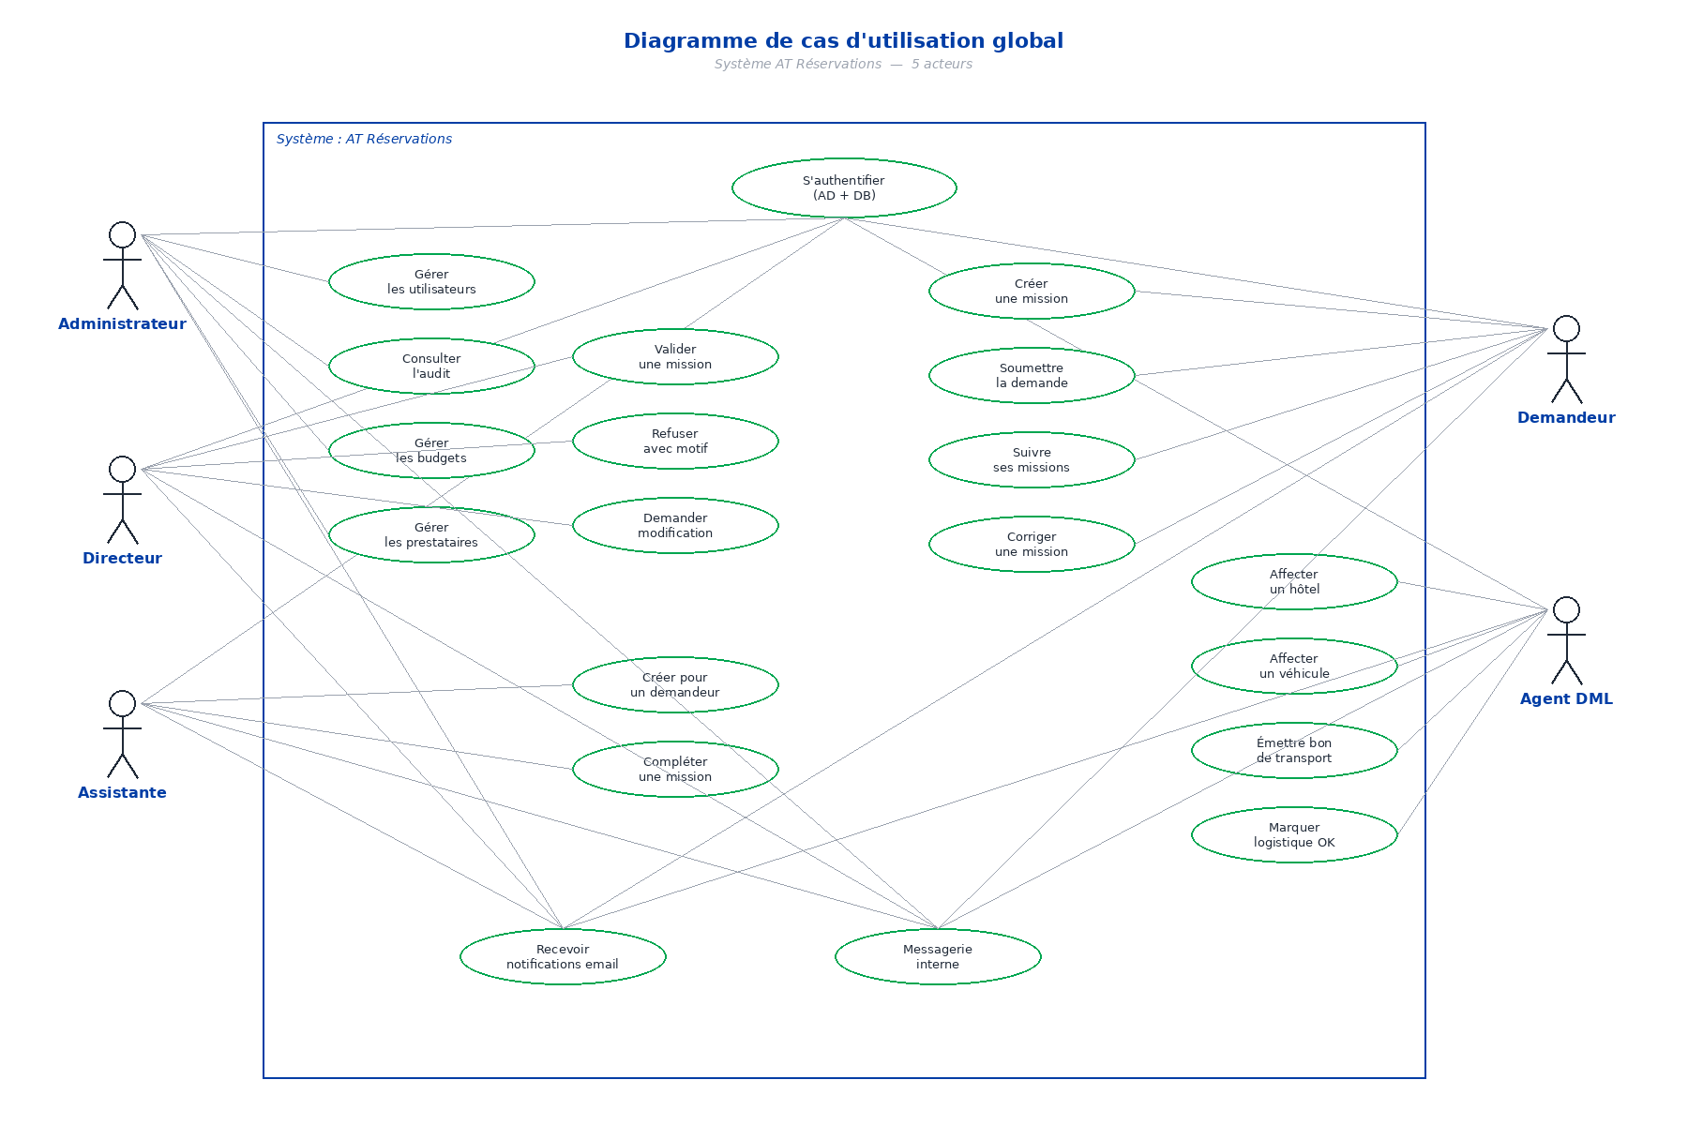

II.5.2. Diagramme de cas d'utilisation — Administrateur
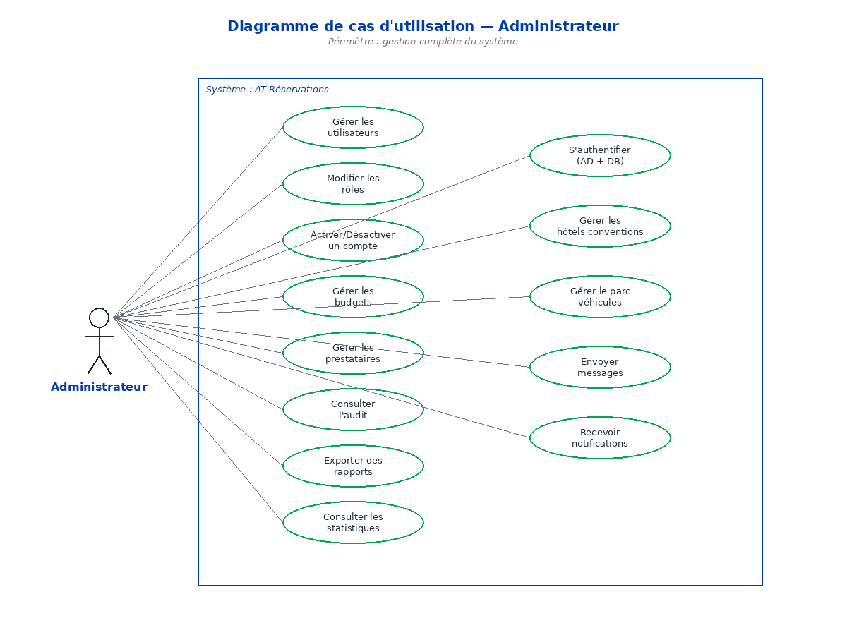
L'administrateur dispose des accès les plus étendus. Il gère les utilisateurs, les rôles, les hôtels en convention, le parc véhicules, les prestataires et les budgets par direction. Il peut également consulter les journaux d'audit pour surveiller les actions critiques du système et exporter des rapports complets.

II.5.3. Diagramme de cas d'utilisation — Directeur
Le directeur traite les demandes qui lui sont soumises par les demandeurs et les assistantes. Il peut approuver une demande, la rejeter avec un motif obligatoire, ou demander une modification au demandeur. Le rejet motivé et la demande de modification sont des extensions (<<extend>>) du processus de validation.
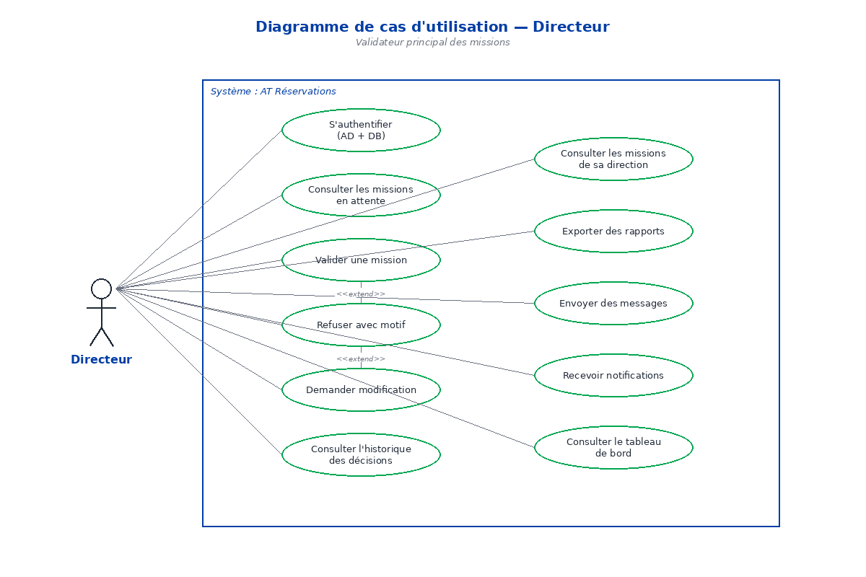

II.5.4. Diagramme de cas d'utilisation — Assistante
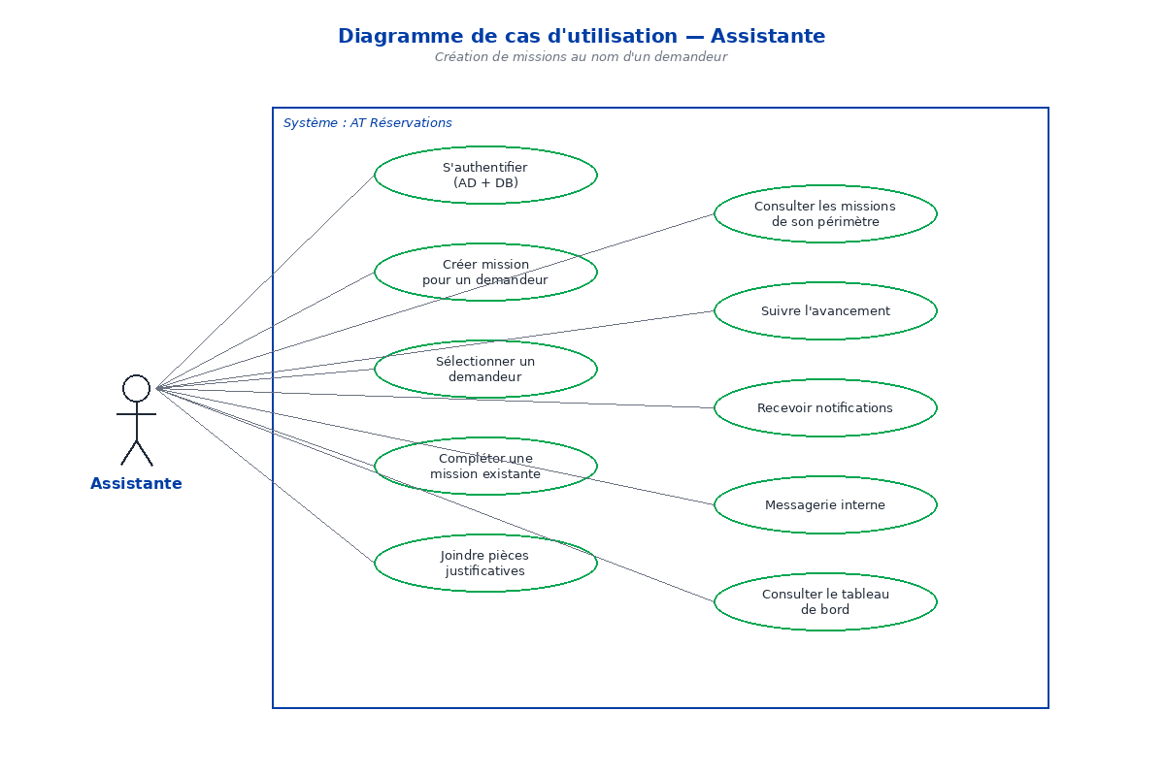
L'assistante a pour rôle principal d'initier des demandes de mission au nom d'un demandeur, ou de compléter des demandes partiellement remplies. Elle peut sélectionner un demandeur dans la liste des agents et créer la mission en son nom. Elle suit ensuite l'avancement de ces demandes au même titre que le demandeur lui-même.

II.5.5. Diagramme de cas d'utilisation — Demandeur
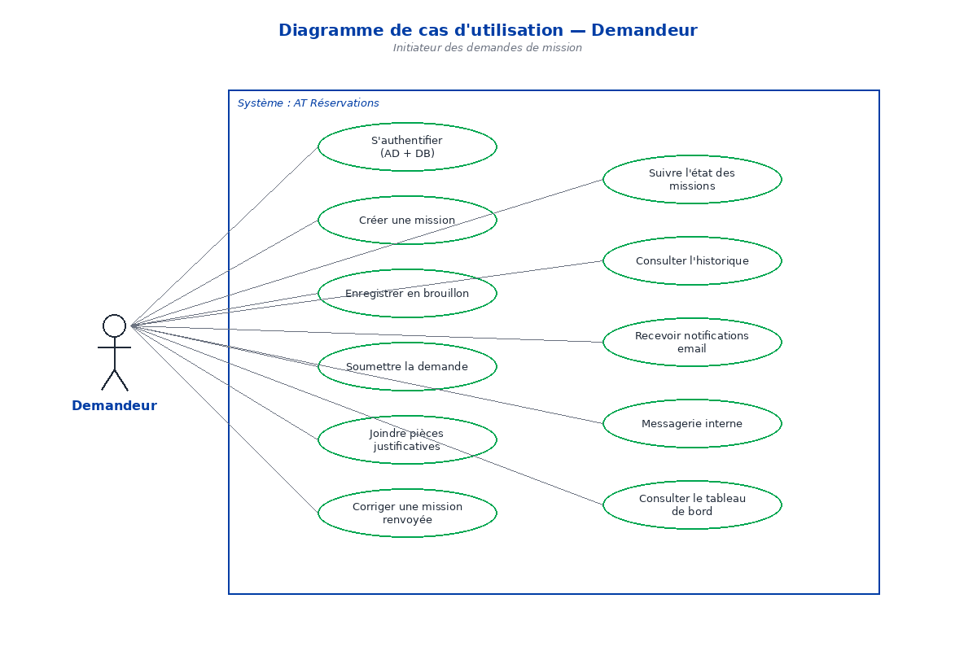
Le demandeur initie ses propres demandes de mission. Il peut enregistrer un brouillon, joindre des pièces justificatives, soumettre la demande au circuit de validation, et corriger la mission en cas de demande de modification du directeur. Il reçoit des notifications email à chaque changement de statut.

II.5.6. Diagramme de cas d'utilisation — Agent DML
L'agent DML intervient après la validation d'une mission par le directeur. Il consulte la liste des missions validées, affecte un hôtel en convention (ou renseigne un hôtel libre), affecte un véhicule disponible parmi le parc d'Algérie Télécom, émet un bon de transport, puis marque la logistique comme « OK ». Cette dernière action déclenche automatiquement une notification email au demandeur.
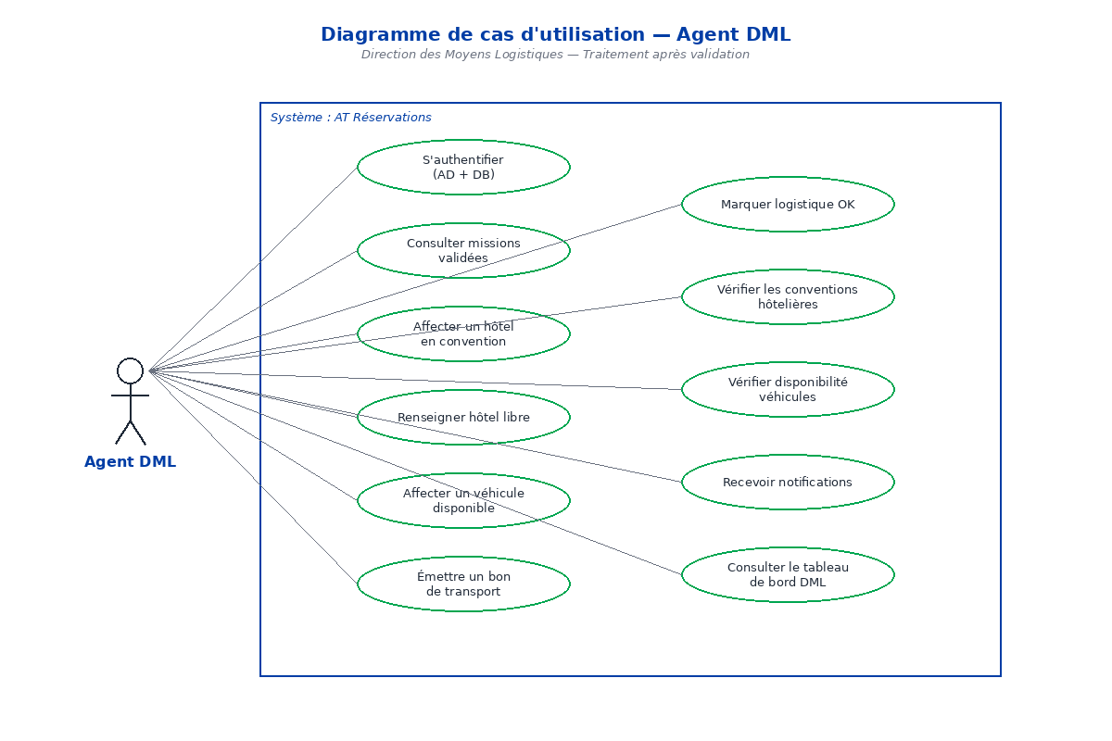

II.6. Diagrammes de séquence

II.6.1. Diagramme de séquence — Authentification
Ce diagramme décrit le scénario d'authentification dual-mode mis en place dans AT Réservations. L'utilisateur saisit ses identifiants (compte Active Directory ou compte local) sur le formulaire de connexion. Le service API envoie une requête POST vers l'AuthController du backend Laravel. Le contrôleur tente d'abord une authentification via le service LDAP : si Active Directory est disponible, l'identification s'effectue contre l'annuaire de l'entreprise. Sinon (ou en cas d'échec), un mécanisme de fallback s'active automatiquement et l'authentification s'effectue contre la base de données locale (vérification bcrypt). Un token Sanctum est ensuite généré, une entrée est créée dans le journal d'audit, et l'application est redirigée vers le tableau de bord.
Participants : Utilisateur, Login.jsx (Frontend), api.js (Service), AuthController (Backend), LDAP Service (Active Directory), Database (MySQL).
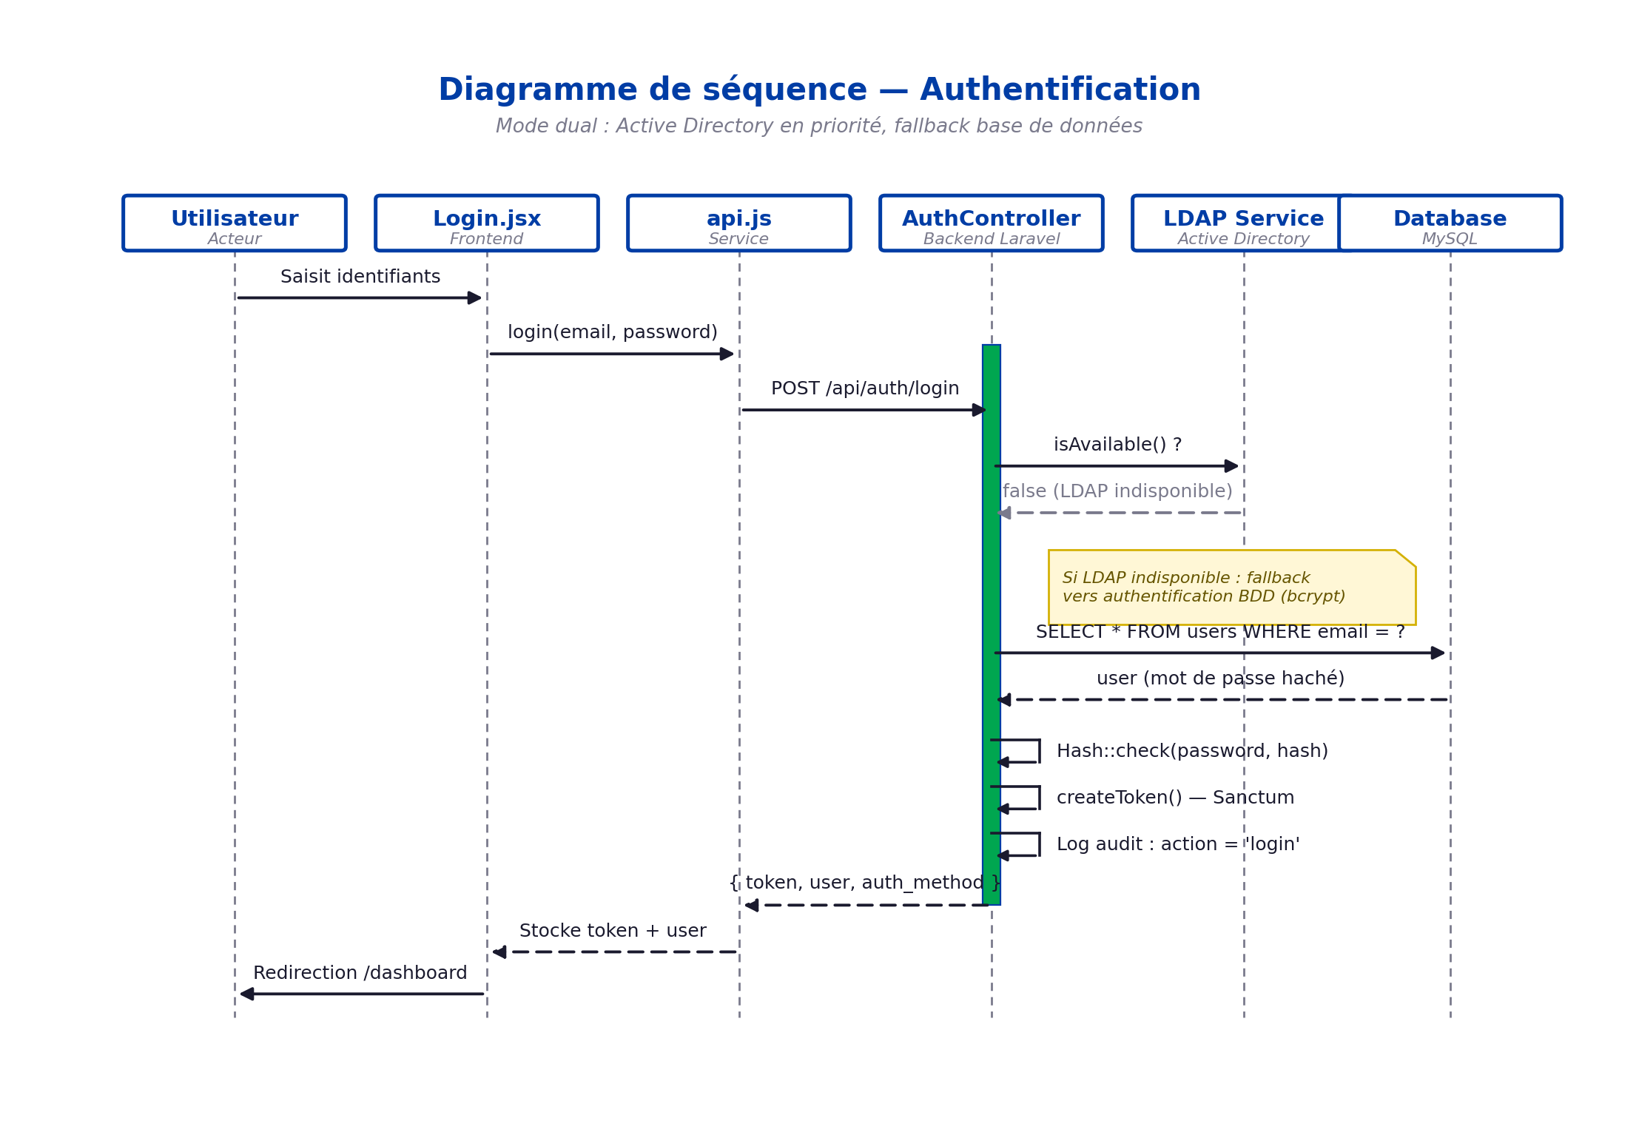

II.6.2. Diagramme de séquence — Création et validation d'une mission
Ce diagramme représente le scénario complet de gestion d'une mission, depuis sa création par le demandeur jusqu'à sa validation par le directeur. Le demandeur remplit le formulaire multi-étapes (informations, réservations, documents, récapitulatif), la mission est créée avec le statut « brouillon ». À la soumission, le statut passe à « soumis », une entrée est créée dans la table validations et un email est envoyé au directeur. Le directeur consulte la liste des missions en attente, approuve la demande, ce qui met à jour les tables concernées, génère une entrée dans l'audit log et envoie une notification email au demandeur.
Participants : Demandeur, Wizard.jsx (Frontend), API Laravel (Backend), Database (MySQL), Directeur, MailService (SMTP Gmail).
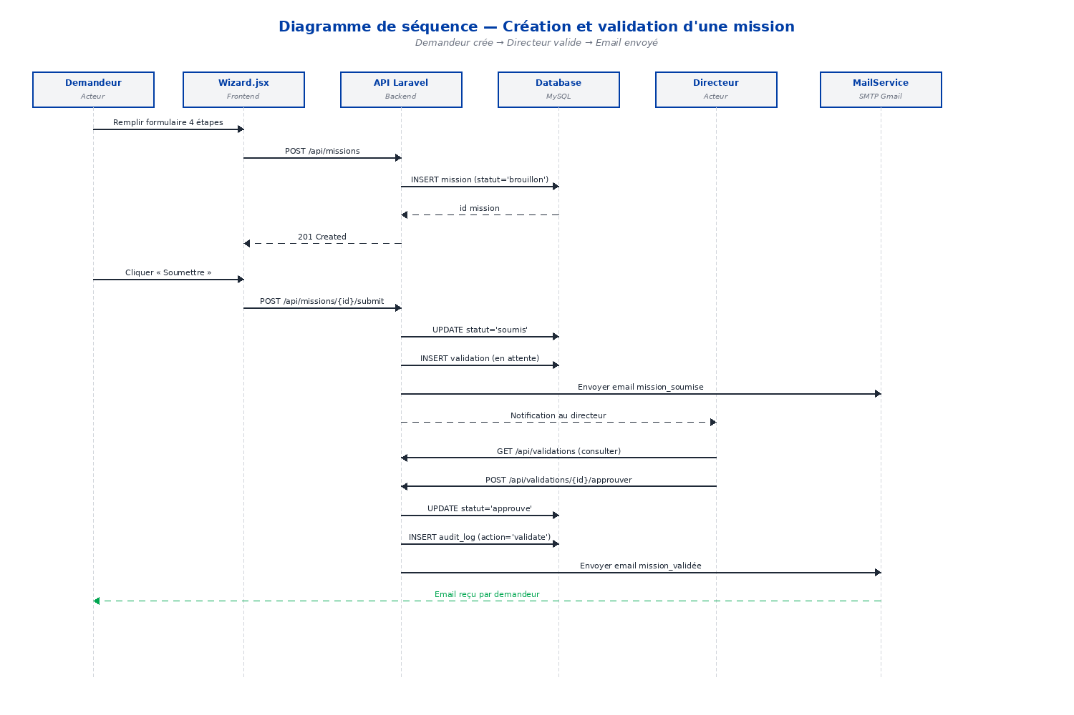

II.6.3. Diagramme de séquence — Workflow DML
Ce diagramme illustre la prise en charge logistique d'une mission après sa validation par le directeur. L'agent DML accède à son tableau de bord et consulte la liste des missions validées en attente de traitement. Il affecte un hôtel en convention (ou renseigne un hôtel libre), affecte un véhicule de service disponible, émet un bon de transport, puis marque la logistique comme « OK ». Cette dernière action met à jour le statut de la mission à « termine » et envoie automatiquement un email de confirmation au demandeur, contenant les détails logistiques.
Participants : Directeur, Agent DML, DmlDashboard (Frontend), DmlController (Backend), Database (MySQL), MailService (Gmail SMTP).
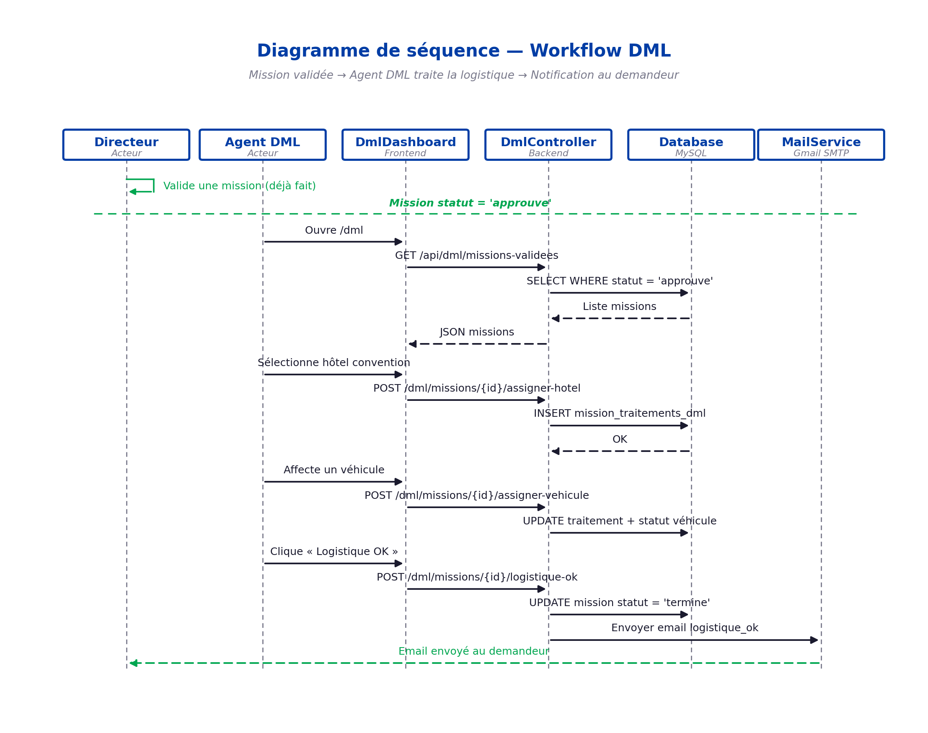

II.6.4. Diagramme de séquence — Notification email
Ce diagramme détaille le cycle de vie d'une notification email, illustré ici dans le cas d'un rejet de mission par le directeur. Après la mise à jour du statut de la mission et l'enregistrement dans le journal d'audit, l'API Laravel instancie un Mailable (MissionRejetee) qui s'appuie sur un template Blade pour générer le contenu HTML personnalisé (incluant le motif de refus et un lien direct vers la mission concernée). L'envoi est effectué via le serveur SMTP Gmail dans un bloc try/catch garantissant que l'échec éventuel d'envoi ne bloque jamais la réponse de l'API. Le demandeur reçoit alors l'email contenant les informations détaillées et peut accéder directement à sa mission pour la corriger.
Participants : Directeur, API Laravel (Backend), MissionRejetee (Mailable), Blade Template (Vue email), SMTP Gmail, Demandeur (Destinataire).
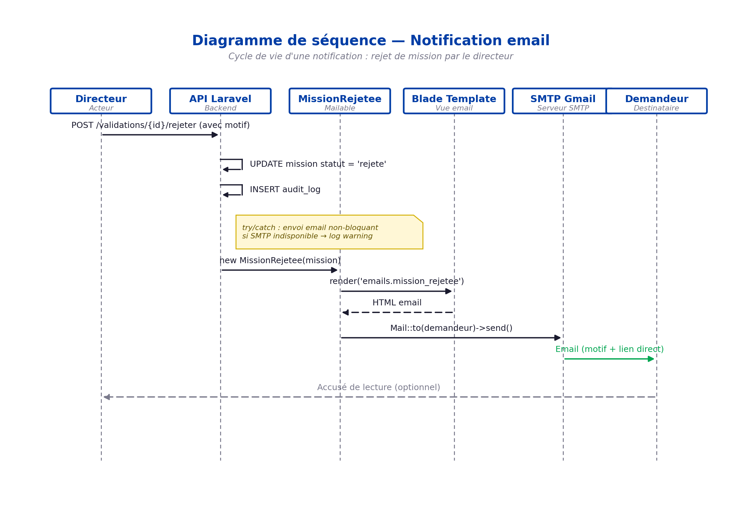

CHAPITRE III
Conception de l’Application

III.1. Architecture générale du système
La plateforme AT Réservations repose sur une architecture client-serveur de type trois tiers, clairement séparée en une couche de présentation (frontend), une couche applicative (backend) et une couche de données. Cette séparation garantit la maintenabilité, la sécurité et l’évolutivité de la solution, conformément aux besoins non fonctionnels identifiés au chapitre précédent.
Le frontend web est une application monopage (Single Page Application) développée avec React 18 et l’outil de build Vite, stylée avec TailwindCSS et animée avec Framer Motion. Il communique exclusivement avec le backend par l’intermédiaire d’une API REST sécurisée, en échangeant des données au format JSON.
Le backend est développé avec le framework Laravel 12 (PHP) selon le patron de conception Modèle-Vue-Contrôleur (MVC). Il expose les points d’accès de l’API, applique la logique métier, gère l’authentification par jetons via Laravel Sanctum et le contrôle d’accès basé sur les rôles (RBAC). La couche de données est assurée par un système de gestion de bases de données relationnel MySQL.
L’application mobile, développée avec Flutter (langage Dart), consomme la même API REST que l’application web, ce qui assure la cohérence des données et de la logique métier entre les deux canaux d’accès.
Figure N°11 : Architecture trois tiers de la plateforme AT Réservations

III.2. Choix des technologies
Les technologies retenues pour la réalisation de la plateforme ont été sélectionnées pour leur robustesse, leur popularité et leur adéquation avec les contraintes du projet.

III.2.1. Technologies du frontend
- React 18 : bibliothèque JavaScript pour la construction d’interfaces utilisateur réactives et composables.
- Vite : outil de build moderne offrant un démarrage instantané et un rechargement à chaud rapide.
- TailwindCSS : framework CSS utilitaire permettant un design cohérent et responsive.
- Framer Motion : bibliothèque d’animations fluides pour améliorer l’expérience utilisateur.

III.2.2. Technologies du backend
- Laravel 12 : framework PHP structurant, intégrant l’ORM Eloquent, le système de migrations et les files d’attente.
- Laravel Sanctum : système d’authentification par jetons (tokens) adapté aux applications SPA et mobiles.
- MySQL : système de gestion de bases de données relationnel, fiable et largement répandu.
- SMTP (Gmail) : service d’envoi des notifications par courrier électronique.

III.2.3. Technologie du mobile
- Flutter (Dart) : framework de Google permettant de développer une application native Android et iOS à partir d’une base de code unique.

III.3. Conception de la base de données
La base de données, nommée at_reservations, constitue le socle de persistance de l’application. Elle a été conçue de manière à représenter fidèlement les entités du domaine métier et leurs relations, tout en garantissant l’intégrité référentielle des données.

III.3.1. Description des principales tables
- users : stocke les comptes utilisateurs (nom, email, mot de passe haché, rôle, direction, statut actif/inactif).
- missions : enregistre les demandes de mission (demandeur, destination, dates, type, motif, statut, montant estimé).
- validations : trace les décisions de validation des demandes (mission concernée, validateur, décision, motif éventuel, date).
- mission_traitements_dml : conserve la prise en charge logistique (hôtel, véhicule, bon de transport) effectuée par l’agent DML.
- hotels : référentiel des hôtels en convention (nom, ville, tarif, statut de la convention).
- vehicules : parc de véhicules de service (immatriculation, type, statut disponible / en mission / maintenance).
- audit_logs : journal d’audit enregistrant toutes les actions critiques (connexion, création, validation, rejet, traitement).
- messages et notifications : prennent en charge la messagerie interne et les notifications consultables depuis le tableau de bord.
Figure N°12 : Schéma relationnel de la base de données at_reservations

III.4. Conception des interfaces
La conception des interfaces respecte rigoureusement la charte graphique d’Algérie Télécom, en s’appuyant sur le vert (#00A650) et le bleu (#003DA5) institutionnels. L’objectif est d’offrir une interface moderne, intuitive et homogène sur l’ensemble des écrans.
- La page de connexion : point d’entrée unique authentifiant l’utilisateur via Active Directory ou la base de données locale.
- Le tableau de bord : présente des indicateurs clés (statistiques animées), adaptés au rôle de l’utilisateur connecté.
- L’organigramme interactif : restitue la structure réelle de l’organisation à partir des données de la base.
- Le formulaire de création de mission : assistant multi-étapes guidant le demandeur (informations, réservations, pièces justificatives, récapitulatif).
- Le circuit de validation : interface dédiée au validateur pour approuver, rejeter ou demander une modification.
Un mode sombre (dark mode) est également proposé pour le confort visuel des utilisateurs, sans altérer les couleurs institutionnelles.

CHAPITRE IV
Réalisation

IV.1. Environnement de développement
La réalisation de la plateforme AT Réservations a nécessité la mise en place d’un environnement de développement complet, combinant des outils côté serveur et côté client.

IV.1.1. Environnement matériel
Le développement a été effectué sur un poste de travail standard équipé d’un processeur multicœur, d’une mémoire vive suffisante pour exécuter simultanément le serveur backend, le serveur de développement frontend et la base de données.

IV.1.2. Environnement logiciel
- XAMPP : pile logicielle fournissant le serveur Apache et le SGBD MySQL en local.
- Node.js et npm : environnement d’exécution JavaScript et gestionnaire de paquets pour le frontend.
- Composer : gestionnaire de dépendances PHP pour le backend Laravel.
- Visual Studio Code : éditeur de code source principal.
- Git et GitHub : système de gestion de versions et hébergement du code source.
- Flutter SDK : environnement de développement de l’application mobile.

IV.2. Présentation des interfaces réalisées
Cette section présente les principales interfaces de l’application telle qu’elle a été effectivement réalisée. Chaque capture d’écran illustre une fonctionnalité clé du système en fonctionnement réel.

IV.2.1. Interface d’authentification
La page de connexion permet à l’utilisateur de s’authentifier au moyen de ses identifiants professionnels. Le système tente d’abord une authentification via Active Directory ; en cas d’indisponibilité de l’annuaire, un mécanisme de repli (fallback) sur la base de données locale prend automatiquement le relais.
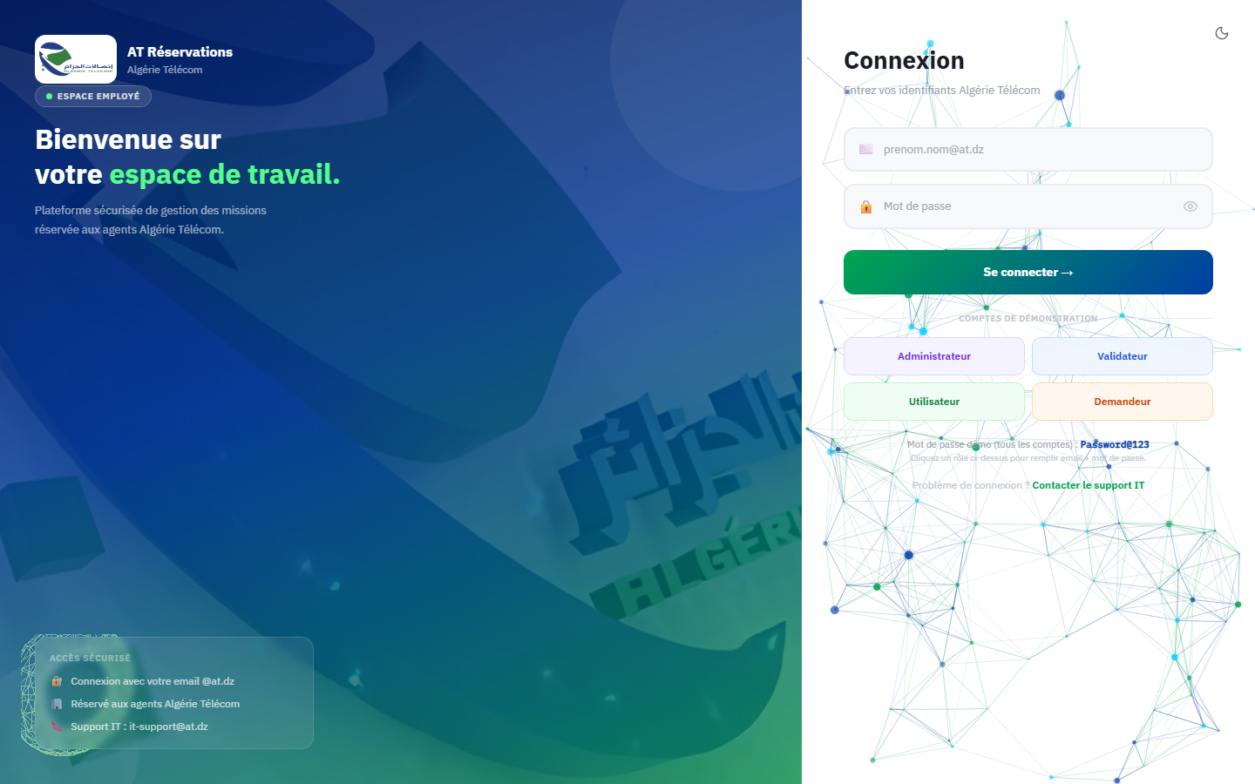
Figure N°13 : Interface de connexion

IV.2.2. Tableau de bord
Le tableau de bord constitue l’écran principal après la connexion. Il affiche des statistiques animées (compteurs progressifs), un état de chargement par squelette (skeleton), ainsi que des indicateurs adaptés au rôle de l’utilisateur connecté.
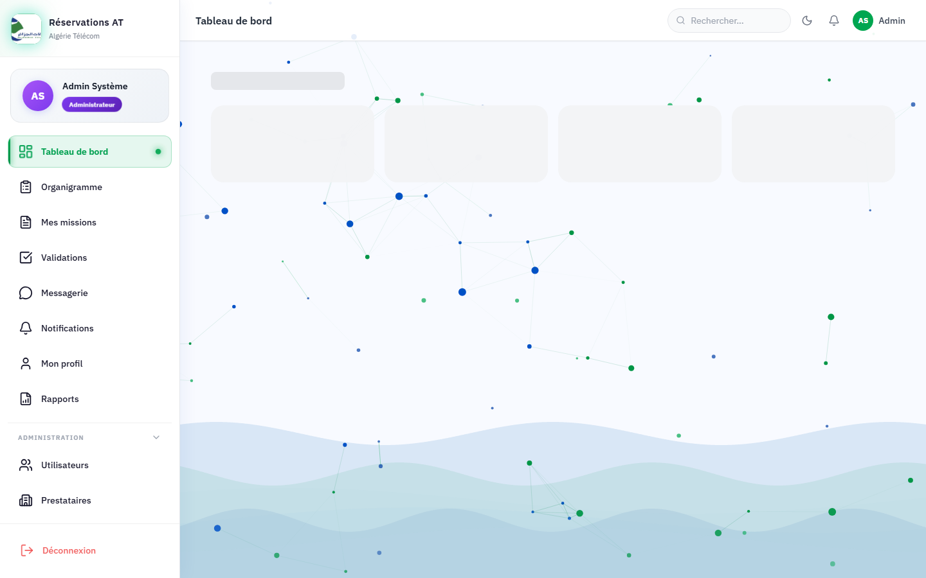
Figure N°14 : Tableau de bord administrateur

IV.2.3. Organigramme interactif
L’organigramme interactif restitue la structure hiérarchique réelle d’Algérie Télécom à partir des comptes effectivement enregistrés en base de données. Il permet une navigation fluide à travers les directions et les agents.
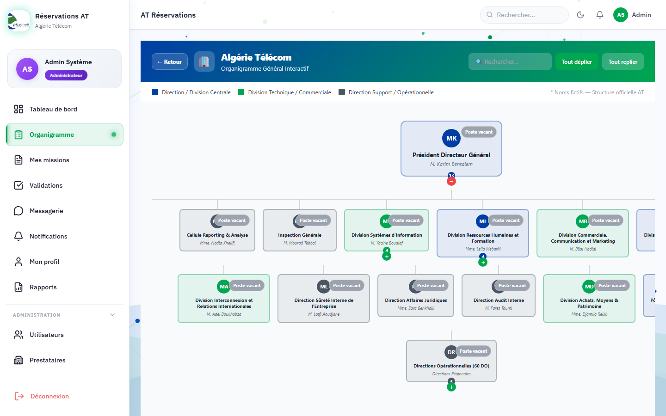
Figure N°15 : Organigramme interactif

IV.2.4. Création et validation d’une mission
Le formulaire de création de mission guide le demandeur à travers un assistant en plusieurs étapes. Une fois la demande soumise, elle suit le circuit de validation hiérarchique, le validateur pouvant approuver, rejeter avec motif, ou demander une modification.
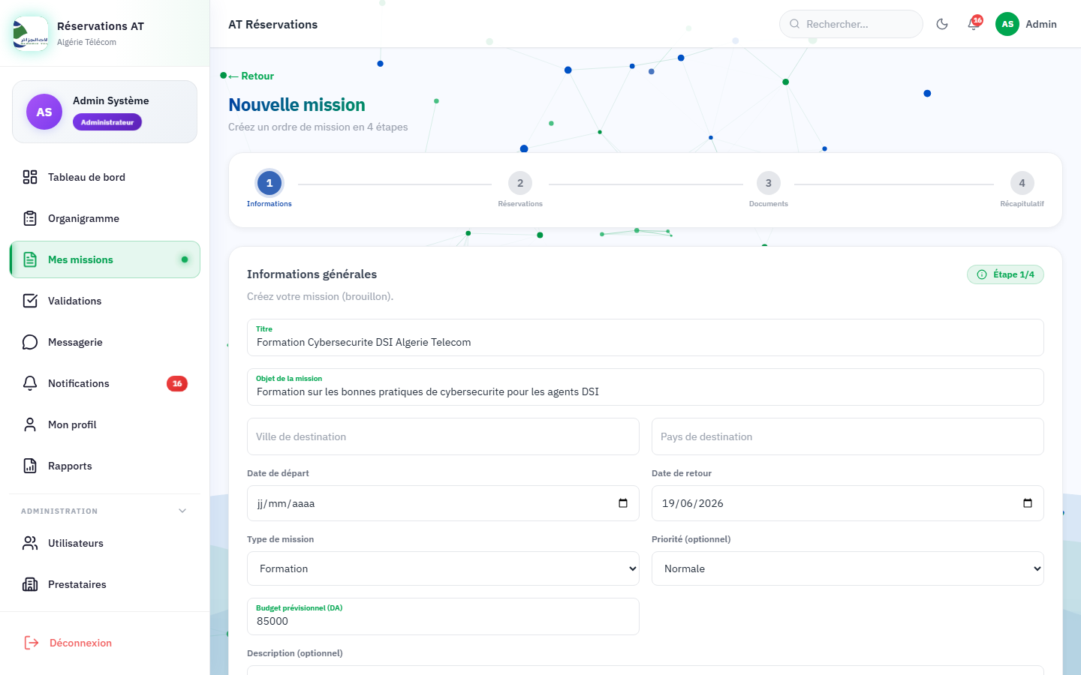
Figure N°16 : Formulaire de création de mission

IV.2.5. Traitement logistique (DML)
L’interface de l’agent de la Direction des Moyens Logistiques permet d’affecter un hôtel en convention, un véhicule de service et un bon de transport aux missions validées, puis de marquer la logistique comme terminée.
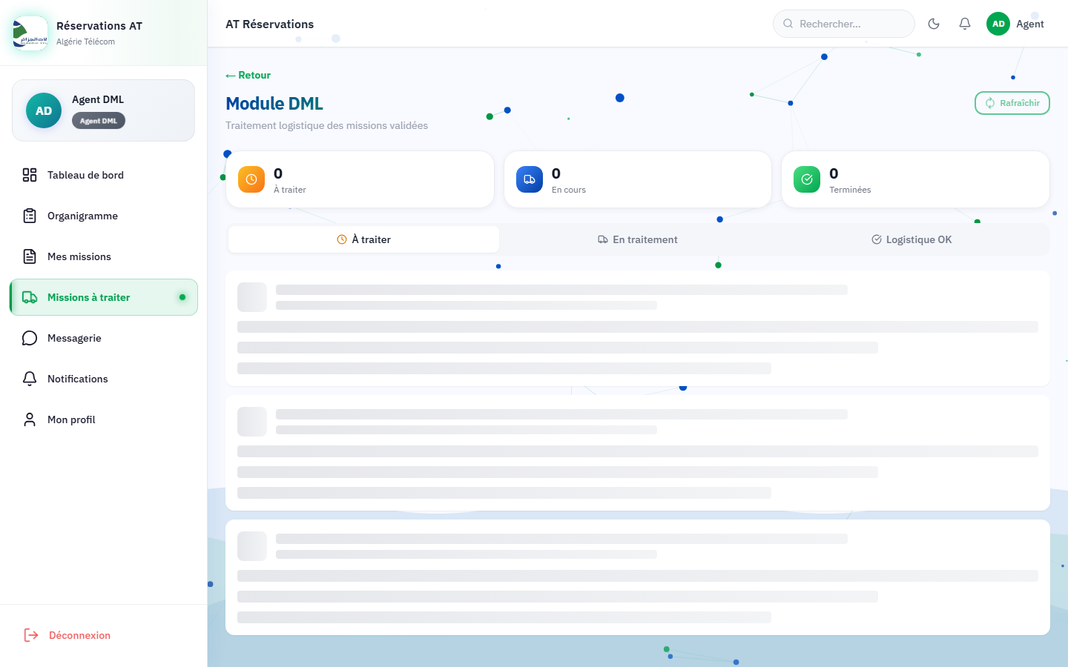
Figure N°17 : Tableau de bord de l’agent DML

IV.3. Sécurité de l’application
La sécurité a été prise en compte à chaque étape de la réalisation, conformément aux contraintes de sécurité définies au chapitre I.
- Authentification par jetons révocables via Laravel Sanctum, invalidés à la déconnexion.
- Chiffrement des mots de passe stockés en base à l’aide de l’algorithme bcrypt.
- Contrôle d’accès basé sur les rôles (RBAC) appliqué côté frontend et côté backend.
- Journalisation complète des actions critiques dans la table d’audit (audit_logs).
- Validation systématique des données reçues côté serveur afin de prévenir les injections.

IV.4. Tests effectués
Afin de garantir le bon fonctionnement et la fiabilité de la plateforme, plusieurs types de tests ont été réalisés.
- Tests fonctionnels : vérification du bon déroulement de chaque scénario d’utilisation (création, validation, rejet, traitement logistique).
- Tests de bout en bout (end-to-end) automatisés à l’aide de l’outil Playwright, simulant le parcours réel d’un utilisateur.
- Tests des rôles et permissions : vérification qu’aucun utilisateur ne peut accéder à des fonctionnalités dépassant ses attributions.
- Tests des notifications : contrôle de l’envoi effectif des courriers électroniques à chaque changement de statut.
L’ensemble de ces tests a confirmé que l’application répond aux besoins exprimés et fonctionne de manière entièrement opérationnelle, sans recours à un mode de démonstration fictif.

Conclusion Générale
Au terme de ce projet de fin de formation, nous avons conçu et réalisé la plateforme AT Réservations, une solution complète de gestion automatisée des missions et déplacements professionnels au profit d’Algérie Télécom. Ce travail répond directement à la problématique posée en introduction, à savoir la conception et la réalisation d’une application web et mobile permettant de moderniser un processus jusque-là largement manuel.
La solution développée remplace le circuit papier par un système centralisé, sécurisé et traçable. Elle automatise le circuit de validation hiérarchique, assure la prise en charge logistique des missions par la Direction des Moyens Logistiques, et notifie automatiquement les utilisateurs à chaque étape du processus. L’application web couvre l’ensemble des rôles (administrateur, validateur, demandeur, assistante et agent DML), tandis que l’application mobile Flutter offre aux utilisateurs nomades un accès à l’essentiel des fonctionnalités, à l’exception de l’administration, réservée au canal web.
Sur le plan technique, ce projet nous a permis de mettre en pratique et d’approfondir nos compétences dans des technologies modernes et largement utilisées dans l’industrie : React et TailwindCSS pour le frontend, Laravel et MySQL pour le backend, Laravel Sanctum pour la sécurité, et Flutter pour le développement mobile. Il nous a également permis de maîtriser des concepts essentiels tels que l’architecture en couches, la conception de bases de données relationnelles, le contrôle d’accès basé sur les rôles et la modélisation UML.
Au-delà des aspects techniques, ce projet a constitué une expérience formatrice sur le plan de la gestion d’un projet logiciel complet, depuis l’étude préalable et l’analyse des besoins jusqu’à la réalisation et les tests, en passant par la conception.
Plusieurs perspectives d’amélioration peuvent être envisagées pour enrichir la plateforme :
- L’intégration complète de l’application mobile Flutter à l’ensemble des fonctionnalités du circuit logistique.
- L’ajout de nouveaux indicateurs et tableaux de bord analytiques (missions de la semaine, pipeline de validation, principales destinations, alertes budgétaires).
- L’enrichissement des exports de rapports aux formats Excel et PDF.
- La mise en place de notifications push en temps réel sur l’application mobile.
En définitive, la plateforme AT Réservations constitue une base solide et opérationnelle, susceptible d’évoluer pour accompagner durablement la transformation digitale d’Algérie Télécom.

